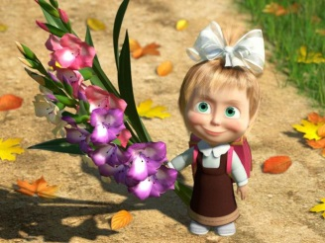
В 6–7 лет формируются мозговые механизмы, позволяющие ребенку быть успешным в обучении. Психологи считают, что в это время ребенку очень трудно с самим собой. Однако серьезных срывов и болезней можно избежать и сегодня, если соблюдать самые простые правила.

Правило 1

Никогда не отправляйте ребенка одновременно в первый класс и какую-то секцию или кружок. Само начало школьной жизни считается тяжелым стрессом для 6–7-летних детей. Если малыш не будет иметь возможности гулять, отдыхать, делать уроки без спешки, у него могут возникнуть проблемы со здоровьем, может начаться невроз. Поэтому, если занятия музыкой и спортом кажутся вам необходимой частью воспитания вашего ребенка, начните водить его туда за год до начала учебы или со второго класса.

Правило 2
Помните, что ребенок может концентрировать внимание не более 10–15 минут. Поэтому, когда вы будете делать с ним уроки, через каждые 10–15 минут необходимо прерываться и обязательно давать малышу физическую разрядку. Можете просто попросить его попрыгать на месте 10 раз, побегать или потанцевать под музыку несколько минут. Начинать выполнение домашних заданий лучше с письма. Можно чередовать письменные задания с устными. Общая длительность занятий не должна превышать одного часа.

Правило 3
Компьютер, телевизор и любые занятия, требующие большой зрительной нагрузки, должны продолжаться не более часа в день — так считают врачи-офтальмологи и невропатологи во всех странах мира.

Правило 4
Больше всего на свете в течение первого года учебы ваш малыш нуждается в поддержке. Он не только формирует свои отношения с одноклассниками и учителями, но и впервые понимает, что с ним самим кто-то хочет дружить, а кто-то — нет. Именно в это время у малыша складывается свой собственный взгляд на себя. И если вы хотите, чтобы из него вырос спокойный и уверенный в себе человек, обязательно хвалите его. Поддерживайте, не ругайте за двойки и грязь в тетради. Все это мелочи по сравнению с тем, что от бесконечных упреков и наказаний ваш ребенок потеряет веру в себя.

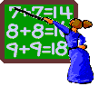

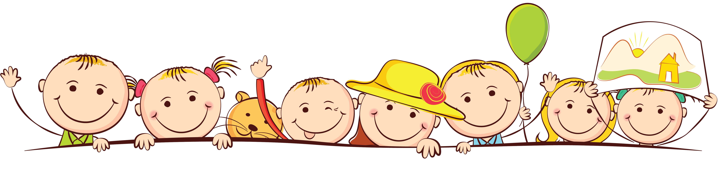
Несколько коротких правил
˃ Показывайте ребенку, что его любят таким, каков он есть, а не его достижения.
˃ Нельзя никогда (даже в сердцах) говорить ребенку, что он хуже других.
˃ Следует по возможности честно и терпеливо отвечать на любые вопросы ребенка.
˃ Старайтесь каждый день находить время, чтобы побыть наедине со своим ребенком.
˃ Учите ребенка свободно и непринужденно общаться не только со своими сверстниками, но и со взрослыми.
˃ Не стесняйтесь подчеркивать, что вы им гордитесь.
˃ Будьте честны в оценках своих чувств к ребенку.
˃ Всегда говорите ребенку правду, даже когда вам это невыгодно.
˃ Оценивайте только поступки, а не самого ребенка.
˃ Не добивайтесь успеха силой. Принуждение есть худший вариант нравственного воспитания. Принуждение в семье создает атмосферу разрушения личности ребенка.
˃ Признавайте права ребенка на ошибки.
˃ Думайте о детском банке счастливых воспоминаний.
˃ Ребенок относится к себе так, как относятся к нему взрослые.
˃ И вообще, хоть иногда ставьте себя на место своего ребенка, и тогда будет понятнее, как вести себя с ним.


Выполнил: педагог – психолог
Татьяна Викторовна Яценко
Консультации родителей:
среда 17 – 18.40
Тел. 89644574302



ПАМЯТКА ДЛЯ РОДИТЕЛЕЙ
ПЕРВОКЛАССНИКА



